靜宜大學交通圖
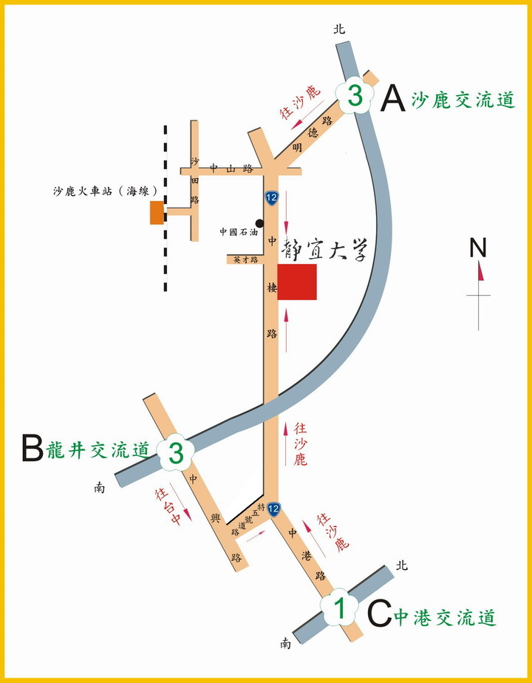
靜宜大學位置圖

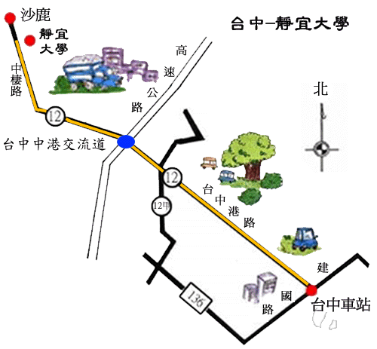
台中市至靜宜大學路線圖
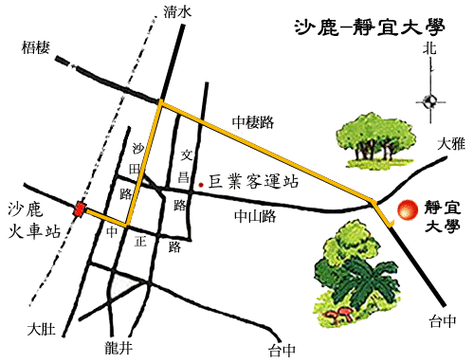
沙鹿鎮至靜宜大學路線圖

國道一號
1.中港交流道：
自中山高速公路→請下 178.6KM 中港交流道(台中| 沙鹿)→請選擇沙鹿方向出口→接往(西)沙鹿與台中港方向行駛(沿中港路→中棲路)→約 11 公里即可抵達本校。

國道三號
1.龍井交流道：
自第二高速公路 →請下 182.8KM 龍井交流道 ( 龍井 | 台中 ) →請選擇台中方向出口 →第一個紅綠燈 ( 約 700 公尺 ) 左轉 →往沙鹿方向行駛 →至中棲路左轉 →約 4 公里即可抵達本校。
2.沙鹿交流道：
自第二高速公路 →請下 176.1KM 沙鹿交流道 ( 大雅 | 沙鹿 ) →請選擇沙鹿方向出口→往 ( 西 / 右 ) 沙鹿台中方向直走至中棲路左轉 →約 2 公里即可抵達本校。

搭乘台灣高鐵
1.高鐵台中站，搭計程車經第二高速公路，下龍井交流道至靜宜大學(車程約40分鐘)
2.高鐵台中站搭乘免費快捷專車至東海大學站，再轉搭計程車或巨業客運( 往大甲、清水、梧棲、通霄 )至靜宜大學(車程約10分鐘)
．台灣高鐵轉乘服務資訊網
．高鐵免費快捷專車時刻表

搭乘公車或火車

1.搭客運巴士 ( 如國光客運、飛狗巴士 ) ：
請搭乘經中港交流道 ( 或台中車站 ) 的班次，下交流道後第一站「朝馬」站即下車，至中港路改搭巨業客運 ( 往大甲、清水、梧棲、通霄 ) ，在靜宜大學站下車 ( 車程約 20 分鐘 ) 。
統聯客運：
- 搭乘往台中港車次 ( 購買往沙鹿站車票 ) ，可於靜宜大學站下車。
- 可於中港轉運站下車，在對面麥當勞前站牌，搭乘巨業客運，於靜宜大學站下車。

2.自外縣市搭山線火車或國光客運至台中火車站者：
請到台中火車站附近 巨業客運站 ( 從火車站出來往右邊方向建國路行走約 2 分鐘 ) ，搭乘往大甲、清水、梧棲、通霄的班車，在靜宜大學站下車 ( 車程約 50 分鐘 ) 。

3.搭海線火車者：
請在沙鹿站下車後，改搭計程車 ( 車資約 150 元 ) 到校，或至沙鹿中山路巨業客運沙鹿總站搭往台中的班車，在靜宜大學站下車 ( 車程約 10 分鐘 ) 。

備註
巨業 | (04)22257003
國光 | (04)22222830
統聯 | (04)22549201

